**Lab2 : EEG classification**

311581005 智能碩一 吳佳豪

# Introduction

EEG是在無刺激的狀況下收集腦波，它所測量到的大腦電生理活動，是以毫秒為單位，具有很高的時間分辨率，並且為非侵入性的研究工具。希望藉由腦波和大腦意識的相對應關係，透過測量腦波來推測大腦的狀態。

這次作業主要是透過EEGNet與DeepConvNet兩個模型對EEG的資料集做classification，並且比較使用三個不同的activation function，分別是ReLU、LeakyReLU、ELU來看對模型分類的影響。

# Experiment set up

## The detail of your model

### EEGNet

### DeepConvNet

## Explain the activation function (ReLU, Leaky ReLU, ELU)

### ReLU

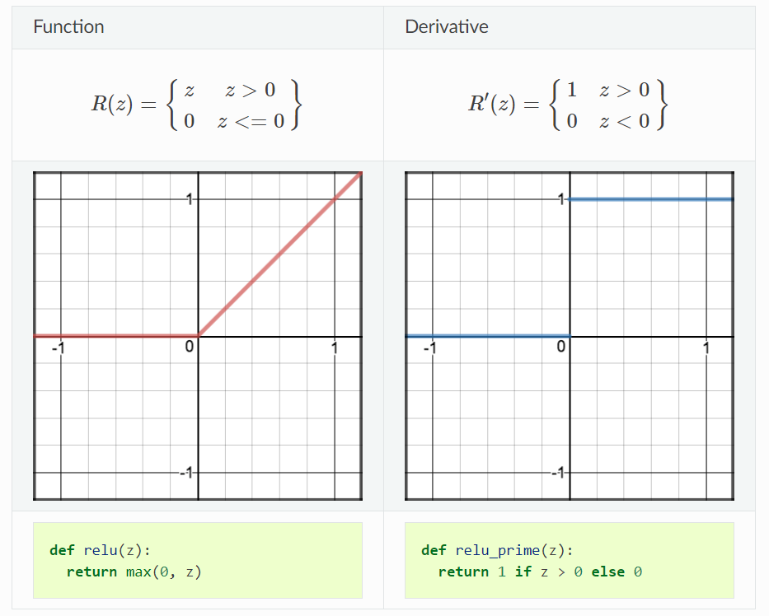

ReLU在輸入值為正時，不存在飽和問題，可以避免 sigmoid 會發生的梯度消失問題，因此可以訓練更深層的網路，而當輸入值為負時，直接將值當0，因此計算速度與收斂速度都較sigmoid與tanh快。但缺點是反向傳播時，當輸入為負數時梯度將完全為零，則該神經元的梯度永遠都會是 0，發生所謂的Dead ReLU 問題。

### Leaky ReLU

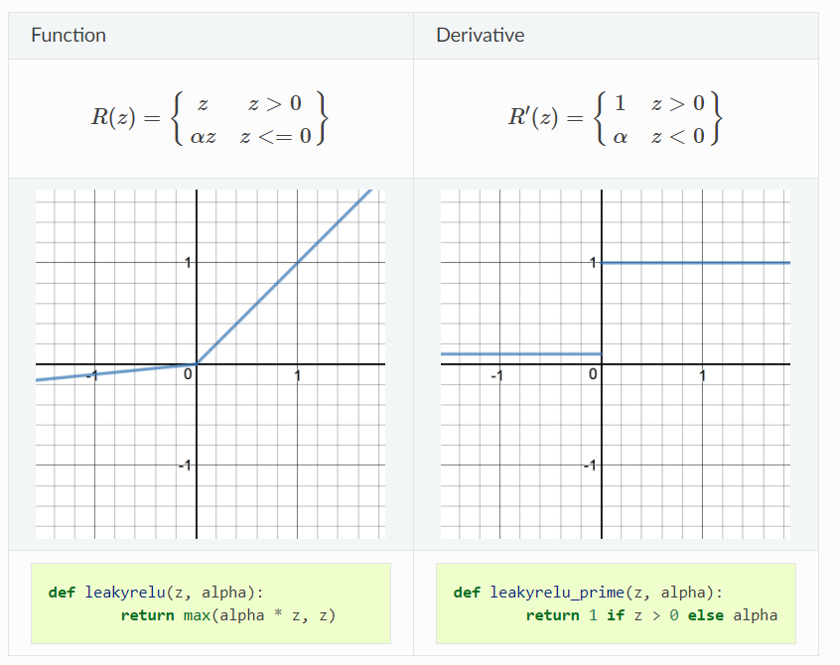

Leaky ReLU在負值時會給予一個微小的斜率，使得為負值時不會直接當0，因此解決ReLU的Dead ReLU 問題。但理論上雖然應該都會比ReLU好，但經過大量驗證後，由於實際效果不穩定，所以不一定永遠比ReLU。

### ELU

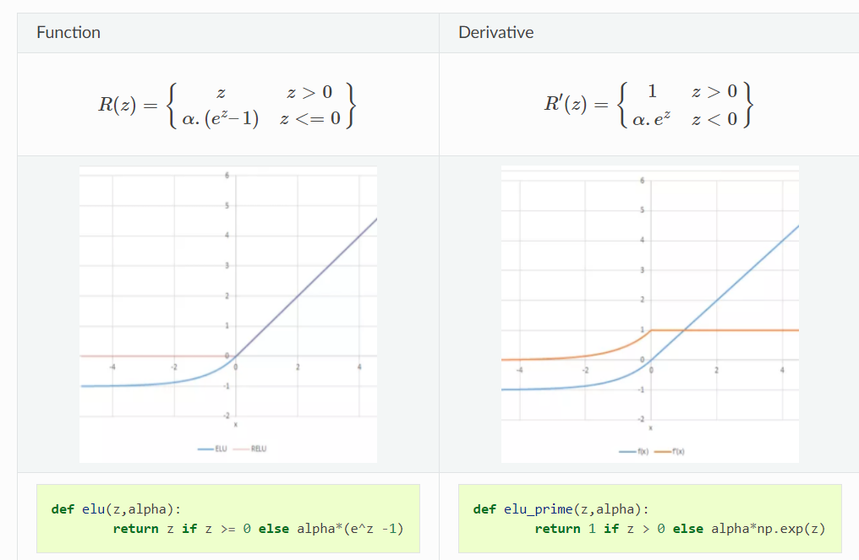

ELU使用exponential 的函數因此在較小的輸入下會飽和至負值，可以讓梯度逐漸趨緩，使均值向0加速學習，並且有ReLU大部分的優點，也解決Dead ReLU 問題，但計算量大且也無法驗證效果比ReLU好。

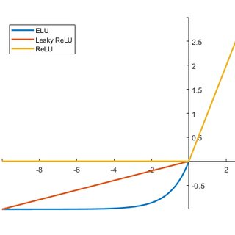

# Experimental results

**參數設定 :**

|  |  |
| --- | --- |
| Hyperparameters |  |
| Epochs | 1000 |
| Batch_size | 128 |
| Learning_rate | 1e-3 |
| Optimizer | Adam |
| Weight_deacy | 1e-4 |
| Early_stop | 400 |
| Random seed | 123456 |
| Data augmentation | Horizontal Shift  Add Noise |

## The highest testing accuracy

### Show Results

下方實驗結果皆依照上方參數進行設定。

可以發現在使用EEGNet架構並搭配ReLU激活函數時，可以達到**88.80%**的最高accuracy。

|  |  |  |  |
| --- | --- | --- | --- |
|  | ReLU | Leaky ReLU | ELU |
| EEGNet | **88.80%** | 88.33% | 87.13% |
| DeepConvNet | 85.83% | 86.48% | 87.41% |

由下面兩張圖可以發現EEDNet因為模型大小相較DeepConvNet還要來的小，所以收斂速度都較快，但也相對地比較容易Overfitting，所以訓練到後面test loss都有上升一點。

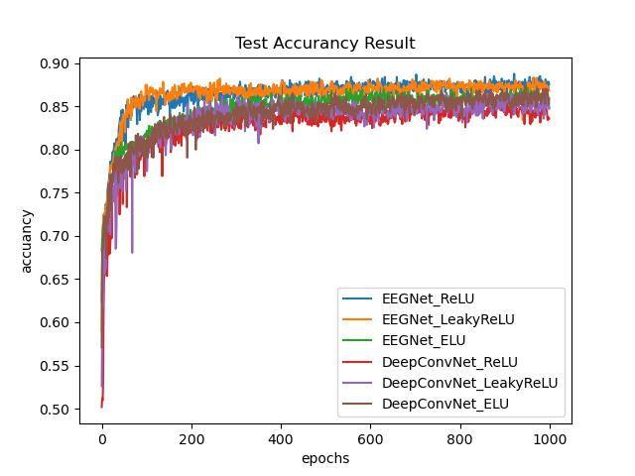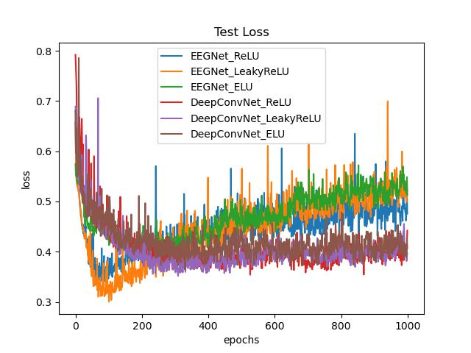

### Anything you want to present (Change Optimizer)

以下實驗結果參數都依照上方參數進行設定，SGD與RMSprop皆添加momentum=0.9進行訓練網路。可以發現使用Adagrad在每個項目都獲取最低的accuracy，可能原因是因為learning rate過小且沒有添加momentum，所以收斂速度過慢導致。並依照下方表格可以發現Adam因為擁有Adaptive + Momentum的特色，所以在所有項目中皆拿到高的精準度，因此其他實驗都皆使用Adam作為本次作業的最佳Optimizer。

|  |  |  |  |  |  |  |
| --- | --- | --- | --- | --- | --- | --- |
|  | EEGNet | | | DeepConvNet | | |
| ReLU | Leaky ReLU | ELU | ReLU | Leaky ReLU | ELU |
| SGD | 86.39% | 87.13% | 85.19% | 82.04% | 81.48% | 82.87% |
| Adagrad | 80.65% | 79.26% | 79.44% | 79.17% | 77.22% | 79.81% |
| RMSprop | 86.30% | 87.78% | 86.20% | **87.87%** | **87.69%** | 87.31% |
| Adam | **88.80%** | **88.33%** | **87.13%** | 85.83% | 86.48% | **87.41%** |

## Comparison figures

### EEGNet

### DeepConvNet

# Discussion

|  |  |  |  |  |  |  |
| --- | --- | --- | --- | --- | --- | --- |
|  | EEGNet | | | DeepConvNet | | |
| ReLU | Leaky ReLU | ELU | ReLU | Leaky ReLU | ELU |
| NoUse | 87.87% | 87.78% | 85.00% | 83.70% | 84.07% | 82.41% |
| AddNoise | 87.31% | 86.20% | 84.63% | 82.69% | 82.59% | 81.02% |
| RandomShift | 88.06% | 88.24% | **87.96%** | **85.83%** | **86.48%** | 87.41% |
| AddAll | **88.80%** | **88.33%** | 87.13% | **85.83%** | **86.48%** | **87.41%** |